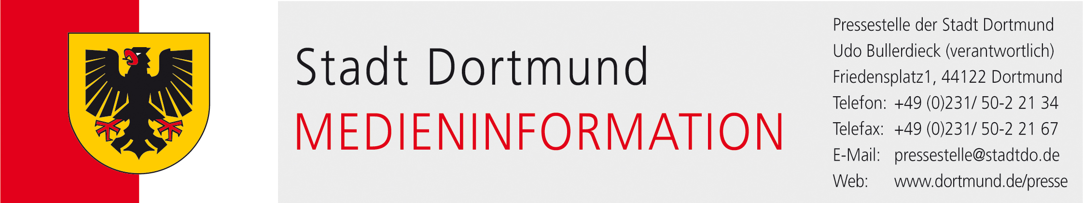

SCM2. Ein Quartett führt beim Sparkassen Chess-Meeting
Nach zwei Runden des Sparkassen Chess-Meetings in Dortmund führen Wladimir Kramnik (Russland), Fabiano Caruana (Italien), Georg Meier (Deutschland) und Michael Adams (England) mit je 1,5 Punkten die Tabelle an. Jeder der vier Großmeister hat bislang einen Sieg und ein Remis auf seinem Konto.
Am Samstag endeten drei der fünf Partien im Schauspielhaus remis. Peter Leko (Ungarn) und Fabiano Caruana (Italien) hatten ihr Spiel nach zweieinhalb Stunden als erste beendet. Der Großmeister aus Szeged spielte Spanisch und besaß als Weißer eine Position mit guten Angriffschancen. Doch der Vorjahressieger von Dortmund verteidigte sich aufmerksam, so dass Leko über ein Unentschieden nicht hinauskam. Caruana konnte mit seiner Dame Dauerschach geben, und ihm 28. Zug war das Remis perfekt.
Arkadij Naiditsch schaffte gegen Top-Favorit Wladimir Kramnik ein ehrenvolles Unentschieden. Der Russe führte die schwarzen Steine und hatte zwar leichte Initiative, zum Sieg reichte dies jedoch nicht. Den Punkt teilten auch die deutschen Nationalspieler Igor Khenkin und Georg Meier.
Siege feierten an diesem Tag der Chinese Wang Hao sowie der Engländer Michael Adams. Der Großmeister aus Peking zeigte sich von seiner Startniederlage gegen Kramnik gut erholt und überspielte Daniel Fridman in einer Russischen Partie mit schönen Figurenmanövern an beiden Flügeln. Der Großmeister aus Bochum wehrte sich nach Kräften, konnte die Niederlage aber nicht verhindern. Durch den Punktgewinn ist Wang Hao wieder zurück im Turnier. Adams besiegte den russischen Landesmeister Dmitri Andrejkin, der nach seiner zweiten Niederlage überraschend am Tabellenende rangiert.
Text: Dagobert Kohlmeyer
Weitere Infos unter:
www.sparkassen-chess-meeting.de
www.twitter.com/sparkassenchess
Kontakt: Michael Meinders 0231 / 50-22745

